XU1380 Scheda creata il 30 agosto 2025
Descrizione bibliografica
*Satana : giornale non politico : storia, letteratura, poesia, teatro musicale-drammatico, biografie, belle arti, storielle, attualità, fatti diversi : rivista settimanale. - Anno 1., n. 1 (3 gennaio 1856)- . - Torino : Tip. italiana di Franc. Martinengo, 1856. – 1 volume : ill. ; 40 cm. - TO01642126

La *specola d'Italia : giornale di quistioni politiche scienze, lettere, arti. - Verona : Stab. Civelli, 1856-1857. – 2 volumi ; 47 cm. ((Settimanale. - Descrizione basata su: Anno 1, n. 19 (20 ottobre 1856). - LO10792497
Soggetto: Cultura – Italia – 1856-1857

Lo *staffile : giornale umoristico di teatri, lettere, arti e varietà. - Anno 1, n. 1 (20 gennaio 1856)-anno 1, n. 40 (12 giugno 1856). - Genova : Tip. Moretti, 1856. – 1 volume ; 35 cm. ((Bisettimanale. - LIG0010097

*Strenna estetico-drammatico-musicale per l'anno .... - 1857. – [Roma : s.n., 1856?]. – 1 volume ; 16 cm. ((Annuale. - RAV0284077
Soggetto: Musica – Annuari – 1856-1857

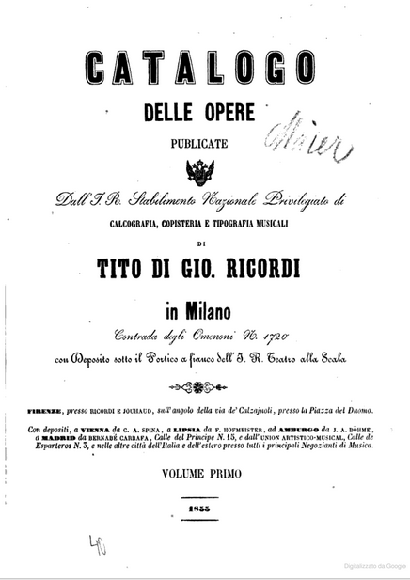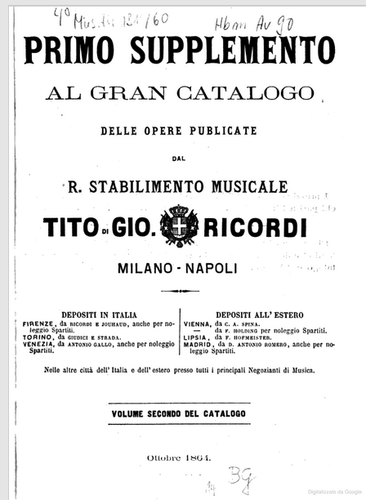
*Catalogo delle opere publicate dall'I. R. stabilimento nazionale privilegiato di calcografia, copisteria e tipografia musicali di Tito di Gio. Ricordi in Milano. Volume 1. - Milano : Tito di Gio. Ricordi, 1855. - XV, 768 p. ; 25 cm. - UBO3094882 [MONOGRAFIA]
Copie digitali 1(1855); 1(1855)
*Supplemento al Nuovo gran catalogo delle opere pubblicate dall'I.R. stabilimento nazionale privilegiato di calcografia, copisteria e tipografia musicali di Tito di Gio. Ricordi in Milano. – 1 (marzo 1856)-4 (ott.-dic. 1856). - Milano : Ricordi, 1856. - 1 volume ; 24 cm. ((Trimestrale. - RMR0046345
… *Supplemento al Gran catalogo delle opere pubblicate dal R. Stabilimento musicale Tito di Gio. Ricordi. - 5 (gen.-mar. 1857)-dicembre 1875. – Milano ; Napoli : Tito di Gio. Ricordi, 1857-1875. – 19 volumi ; 24 cm. ((Trimestrale; la periodicità varia. - RMR0046405
Copie digitali Ottobre 1864; Ottobre 1864
Autore: Ricordi <casa editrice>
Soggetto: Ricordi <casa editrice> - Edizioni musicali – Cataloghi – 1856-1875

Informazioni storico-bibliografiche
Catalogo Numerico. Introduzione / Agostina Zecca Laterza
Il 15 marzo 1853 muore Giovanni Ricordi, fondatore della Casa Editrice. Il figlio Tito, che già collaborava col padre da circa vent'anni, intento alla riorganizzazione dell'impresa, si preoccupa anzitutto di far conoscere quanto è stato prodotto in cinquant'anni di attività e il suo personale contributo all'incremento di questa produzione, pubblicando nuovi cataloghi. Il primo, Catalogo delle opere pubblicate dall'I.R. Stabilimento Nazionale Privilegiato di calcografia, copisteria e tipografia musicali di Tito di Gio. Ricordi in Milano, è del 1855. È un catalogo sistematico che, sebbene più ricco di indici, ricalca lo schema dei precedenti. Alla p.III l'editore avverte i lettori che il catalogo comprende 28300 opere “d'ogni genere”, è diviso in «otto categorie» e “sarà seguito da un altro Catalogo in ordine numerico il quale comprenderà tutte le opere descritte nel presente volume progressivamente disposte secondo i Numeri di Catalogo”. Il Catalogo numerico, il primo della Casa, vede la luce due anni più tardi, nel 1857 e termina col numero 29.840. I numeri di catalogo sono in realtà i numeri d'inventario delle opere che Ricordi acquisiva ed elencava, in ordine numerico progressivo e approssimativamente cronologico, in Registri, i “Libroni”, in parte lacunosi, tuttora conservati dall’Archivio Ricordi. Fra i primi numeri troviamo anche materiale non librario, come il n. 14 “biglietti di visita” ed è evidente la ricerca di un metodo per la descrizione delle opere e dei relativi dati amministrativi. Nel 1820, con la creazione della Collana-periodico Biblioteca della musica moderna, il primo Registro da cronologico diventa sistematico, per mezzo di esecuzione e in parte per genere o forma, seguendo lo schema dei primi cataloghi; tale resterà per oltre dieci anni, per tornare poi ad essere cronologico. La maggior parte delle opere elencate sono composizioni manoscritte, oppure edizioni estere, o di editori italiani acquisiti per loro cessata attività. Ad ogni opera o ad ognuna delle sue parti, se autonome dal punto di vista della loro diffusione, Ricordi assegnava un numero d'inventario. Nel catalogo delle opere pubblicate mancano parecchi numeri di inventario e per molte ragioni: principale, fra tutte, la non “convenienza” a stampare opere la cui esecuzione non aveva riscosso sufficiente successo di pubblico e l'impossibilità di ottenere i diritti per la stampa dai proprietari delle opere, generalmente editori o impresari di teatro. Se l'ordine numerico è più o meno cronologico, per quanto riguarda le acquisizioni delle opere da parte di Ricordi, altro è la data di pubblicazione di quei numeri, che può essere contemporanea o avvenire anche molti anni dopo. Tito Ricordi inizia a datare la musica, con timbro a secco, verso il 1858: il primo esempio rintracciato è TR/58/10 (Tito Ricordi/1858/Ottobre) del n. 30540 corrispondente al Gran duetto per due flauti di Angelo Panzini. Prima di questa data le edizioni non recano una data di stampa, come quasi tutte le edizioni musicali europee dall'inizio del diciottesimo secolo. Se per tutti gli editori musicali la datazione è importante, per Ricordi lo è in modo particolare. La grande fortuna di molte opere pubblicate da questi editori e la lunga vita della Casa hanno favorito il proliferare di ristampe per cui, fino a tempi recentissimi, sono state usate sempre le medesime lastre. Unica variante delle ristampe, oltre alla carta, è a volte il frontespizio, più sovente il prezzo, resta invariato invece il numero di catalogo. Per questo la ristampa del catalogo numerico del 1857, di cui esistono pochissimi esemplari, è estremamente utile: esso riporta infatti il prezzo della prima edizione, solo in rarissimi casi ritoccato, e il prezzo è a volte l'unico elemento utile per distinguere due diverse edizioni. Per datare le edizioni della prima metà dell'Ottocento Milano ha una fonte preziosa: gli elenchi delle stampe depositate all'Ufficio di Censura. Già con Dispaccio Reale 15 dicembre 1768 era stato fatto obbligo ad ogni stampatore di consegnare al Revisore Teologo due esemplari di ogni edizione: uno per la Biblioteca di Vienna, l'altro per la Biblioteca di Sua Altezza Imperiale a Milano. Col 1816 un esemplare andava consegnato all'Ufficio di Censura almeno tre giorni prima della sua “dispensa o spedizione”; il “momento” del deposito doveva essere esattamente certificato» nella ricevuta da rilasciarsi su richiesta. L'Ufficio di Censura provvedeva a registrare mensilmente le opere con la data di consegna. Gli elenchi, conservati manoscritti all'Archivio di Stato di Milano (Studi P.M., buste 74-79), dal 1816 al 1821, furono poi stampati a partire dal 1822 fino al febbraio 1848 dall'Imperial Regio Ufficio Centrale di Censura e Revisione, col titolo Elenco delle opere stampate in Milano e sue provincie. Per la musica e le incisioni vi sono elenchi separati dopo l'elenco di libri e periodici. Per la musica, solo a partire dal 1825 sono riportati i numeri di lastra e fino a tale data è anche molto difficile rintracciare autori, titoli e numeri delle pubblicazioni periodiche come la Biblioteca di musica moderna che veniva registrata col titolo della collana seguito da anno, classe e numero di fascicolo. [1] Per gli stampati dal 1848 al 1857 non vi è traccia di elenchi, nonostante l'obbligo di consegna di 5 esemplari del 1852, consegna che andava fatta all'Ufficio dell'Ordine Pubblico fino al 1853 e poi all'Ufficio di Polizia. Intere pagine del catalogo non sono datate: si tratta o di edizioni “estere” che Ricordi acquistava, riproduceva con un suo numero, ma non riteneva di dover depositare, o di materiale fuori commercio, disponibile solo a noleggio. Il numero più basso di Ricordi negli elenchi della Censura è il 256 del febbraio 1817, preceduto da numeri più alti come i nn. 257-269 pubblicati tra aprile e maggio 1816. Nel 1822, dal n. 1271 Ricordi inizia a segnare sui Registri, oltre alle date di consegna del materiale da copiare all'incisore - di cui riporta le iniziali prima e dopo il numero di lastra - anche una data di “pubblicazione” già avvenuta o da farsi. E' il caso delle pubblicazioni periodiche per cui sui Registri è indicato “da pubblicarsi il...”. Spesso, ma non sempre, la data di “pubblicazione” indicata nei Registri, coincide con la data di deposito; il deposito avveniva dopo 1-6 mesi dalla consegna all'incisore. Per la musica vocale occorreva anche l'approvazione preventiva del testo da parte della Censura: ma Ricordi non aveva tempo da perdere e di solito chiedeva l'approvazione dopo avere già stampato un'opera almeno in parte. Un esempio: per l'opera Francesca Donato di Raimondi, nn. 17571-17590: Ricordi ha l'approvazione della Censura il 22 luglio 1845 e nello stesso mese deposita, e può quindi vendere, il numero 17573 che aveva dato ad incidere a Grassi nel giugno, prima dell'approvazione. Quindi tra luglio e agosto consegna gli altri numeri a sei diversi incisori (Boucher, Bianchi, Milanesi, Villa, Toja, Mantegazza) e allo stesso Grassi e questi numeri vengono tutti depositati in novembre. La versione online dei Cataloghi numerici consente una possibilità di ricerca che trent'anni fa potevamo solo auspicare e per cui abbiamo molto lavorato. L'utilità della pubblicazione è più che mai attuale, considerata la crescita del numero dei fruitori e la necessità di trovare dati certi, di difficile reperimento, nel tempo più breve possibile. 1 La collana, iniziata nel 1820, divisa in sei classi, ancora aperta nel 1855, non reca quasi mai sul frontespizio dei singoli fascicoli questi dati, generalmente aggiunti a penna. L'editore consegnava alla Censura uno o più fascicoli della Biblioteca in cartelle di carta pesante azzurra su cui erano stampati gli estremi della collana; da queste cartelle, che nelle biblioteche venivano di solito eliminate, l'Ufficio di Censura riprendeva i dati. Più facile è stato invece ricostruire la collana Euterpe ossia raccolta de' più applauditi pezzi delle Opere, e Balli moderni ridotti per piano forte a quattro mani. La collana si compone di 60 pezzi stampati tra il 1823 e il 1833, che corrispondono nell'ordine ai numeri 1688, 1878-1882, 1884-1886, 1888-1890, 2I4I, 2143-2I48, 2151, 2154, 2I55, 2627, 2628, 2636, 3122, 3183, 3I84, 3551, 3554, 3606, 361I, 4I96, 4I97, 4407, 4411, 4415, 5I48, 4889, 4149, 5421, 5536, 6588, 6597, 6603, 6614.6616, 7042¬7046, 7126, 7130, 7131, 7I38, 7I39, 7300, 7301. L'ultimo non figura a catalogo: fu distrutto per la “pessima riduzione dei M° Rolla” https://www.digitalarchivioricordi.com/en/collection/about/3.

Note e riferimenti bibliografici
- https://www.internetculturale.it/it/16/search/expansion?q=&searchType=avanzato&channel__creator=%22Ricordi+%3Ccasa+editrice%3E%22&channel__contributor=%22Ricordi+%3Ccasa+editrice%3E%22&opCha__contributor=OR&opCha__creator=OR&pag=5
- Il catalogo numerico Ricordi 1857 : con date e indici / Agostina Zecca Laterza ; prefazione di Philip Gossett. - Roma : Nuovo istituto editoriale italiano, 1984. – 2 volumi ; 25 cm
- Il catalogo Numerico Ricordi : storia e pubblicazione online : una conversazione con Agostina Laterza / Pierluigi Ledda. – In: Biblioteca di Musica : studi in onore di Agostina Zecca Laterza in occasione dei 25 anni dalla fondazione della IAML Italia / a cura di Marcoemilio Camera e Patrizia Florio , 2, p. 41-51.

